Novo mesto, 29. 3. 2013

OBVESTILO O KULTURNI DEJAVNOSTI

Dijake 1. TA, 1. TB in 3. eS
Srednje strojne šole obveščamo, da si bodo

v sredo, 3. aprila 2013, ob 10.30
v Kulturnem centru Janeze Trdine v Novem mestu
ogledali predstavo

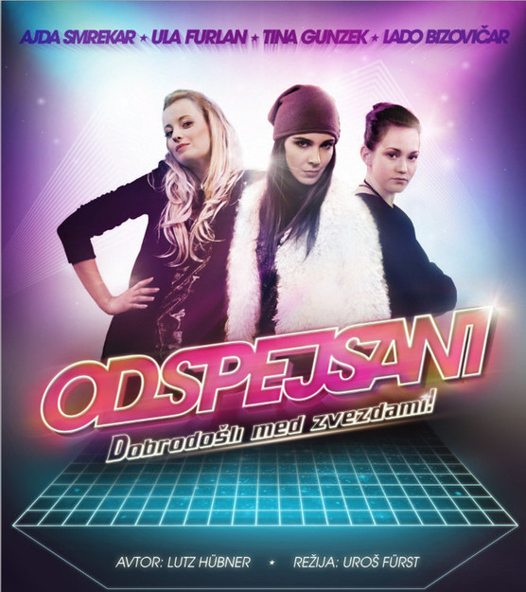

Dijake bodo spremljali naslednji učitelji:

Oddelek | Število dijakov | Spremljevalec
1. TA | 26 | M. Uhan, A. Brežnjak
1. TB | 23 | S. Ban, A. Tomc
3. eS | 19 | D. Okleščen
∑ | 68 | 5

Dijaki imajo do vključno 3. ure pouk, 4. uro malico. Nato odidejo do Kulturnega centra Janeza Trdine, kjer se zberejo ob 10. 15 in od spremljevalcev prevzamejo vstopnice. Predstava se začne ob 10.30, traja 75 minut in nima odmora. Po predstavi gredo domov.

Cena predstave je 7 €, poravnali jo bodo s položnico.

Anita Vidic, prof. Sebastijan Brežnjak, univ. dipl. inž.
organizatorka KD ravnatelj

